Trabalho: Qualidade de software(GPE17M0154)

Aluno: Mayco Oswaldo Cruz Viana

1. **Introdução:**Esse documento tem como objetivo em apresentar o projeto da matéria Qualidade de Software(GPE17M0154), onde que o tema do projeto é implementação de uma sistema de automação de teste feito como Robot Framework.
2. **AS-IS:**No modelo atual da empresa da Universidade Católica de Brasília, não apresenta durante o desenvolvimento do site uma automação de teste, assim fazendo durante o desenvolvimento do site teste funcionais manualmente. No modelo atual o teste e executado logo após um desenvolver terminar a nova implementação.

**2.1. Diagrama:**

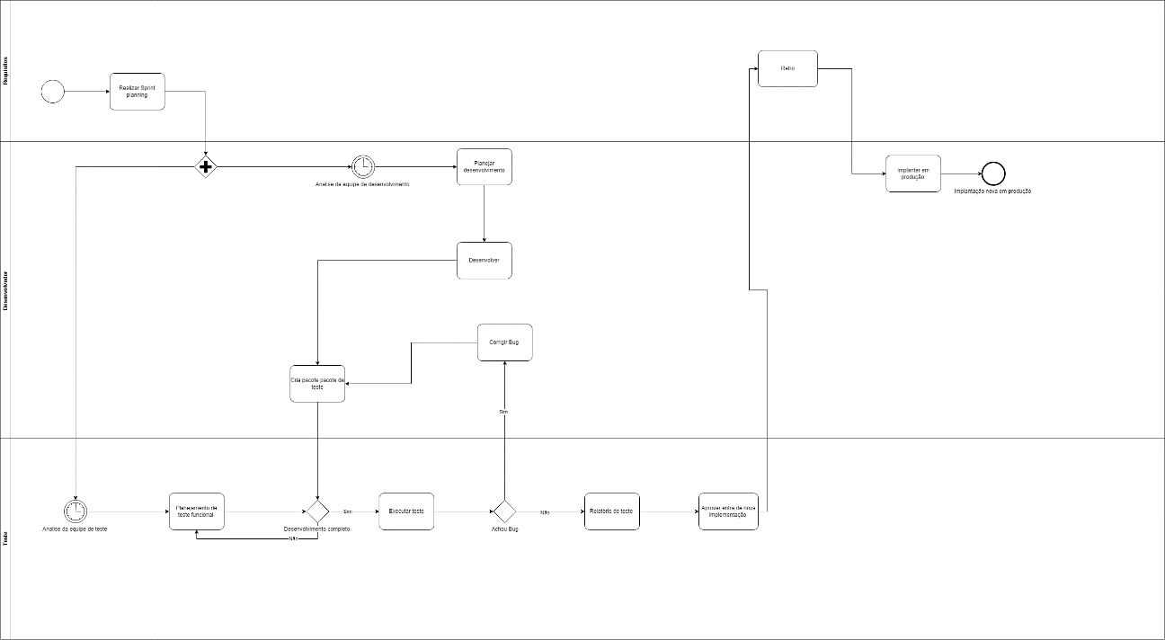

1. **TO-**BE:  
   No novo modelo de desenvolvimento a equipe de teste devera cria ou atualizar a automação de teste após o desenvolvimento, para que a automação pode ser usada durante um teste ou para possa ser roda toda vez for implementado em produção para que possa ser validado o que foi implantado.

3.1. digrama: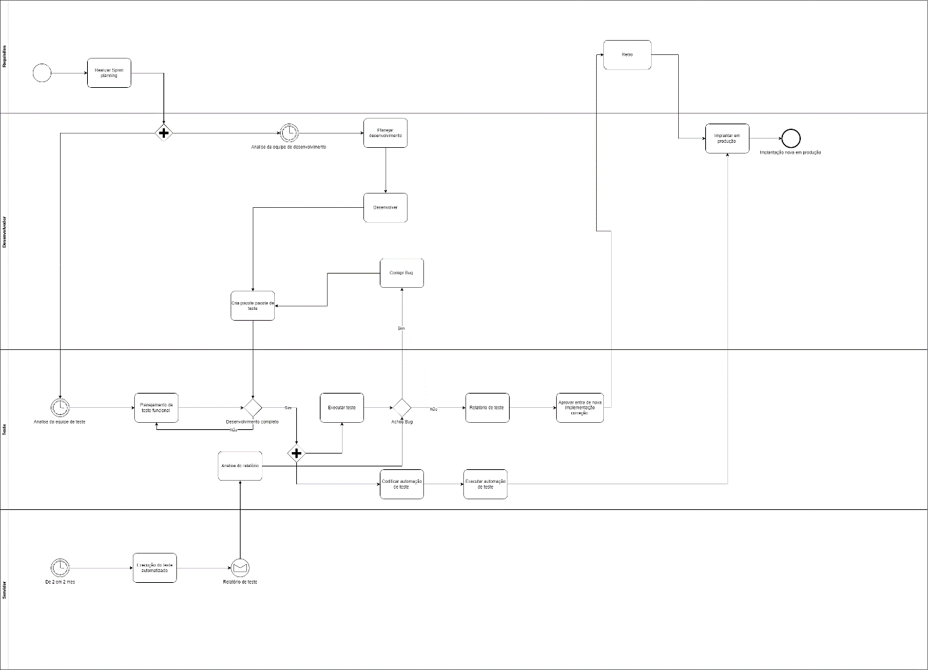

1. **Desenvolvimento:**Nessa etapa será mostra um exemplo de mudança que será implementada no negócio.

4.1. Código de automação de teste:  
Será armazenado no GitHub: